DIOS

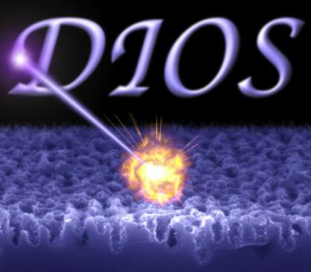

Dios es el único Señor del cielo y de la tierra. Es el punto de partida de toda formación religiosa del hombre. El ha de ser la referencia primaria del catequista de todos los niveles y en todas las circunstancias. De Dios sale todo y a El regresa.
En dos ópticas diferentes, pero complementarias, se debe presentar la idea de Dios: en la natural y en la sobrenatural.

- El Dios de la razón

El sentido lógico y la reflexión, además de la fe cristiana, nos señala la supremacía, la unidad, el carácter misterioso de la idea de Dios. Es la verdad fundamental de todo creyente.
Su infinita grandeza impide que se pueda entender directamente su esencia, pues escapa nuestra limitada inteligencia.

1.1. Formas de conocerle

Nuestro conocimiento natural de Dios se rige por dos criterios: negativo y positivo.
El primero es previo: negamos en Dios todo lo que suponga limitación; empleamos para definirle muchos términos negativos (infinito, inmenso- intemporal, inabarcable, inmutable, etc.)
El segundo es positivo: tiene que ser totalmente poderoso, sabio, bello, fuerte, bueno, et., pero en grado supremo.
Nuestra razón nos dice que Dios tiene que existir y ser. Hasta S. Pablo nos lo dice: "Lo invisible de Dios, su eterno poder y su divinidad, se ha hecho visible desde la creación del mundo, a través de lo creado. De ahí que no tengan disculpa, pues conociendo a Dios, no la han tributado el honor que se merecía ni las gracias debidas". (Rom. 1. 19-21)
En catequesis es decisivo afianzar el "sentido de Dios". En todo momento hemos de decir: "Dios es Señor del cielo y de la tierra". Esta es la expresión con la que recogemos la singular grandeza de Dios, entendiendo por ello que es la fuente de todo poder, de toda dignidad y de toda supremacía. Es Señor de lo visible y de invisible. Es el origen de todo.

1.2. Interrogantes básicos

El mundo se halla pendiente de Dios. Pero no todos tienen ojos para ver su presencia y la cercanía en el mundo de las cosas, en todos los días de la vida, en los diversos avatares amargos de la existencia.
Es fácil ver a Dios a en los triunfos y en los días dichosos. Es fácil verle en las noches estrelladas y en los paisajes serenos. Es fácil descubrirlo en los gestos heroicos y en las personas santas.
Pero, ¿qué pasa cuando el momento de la prueba amarga llega? ¿Qué sucede en tantos corazones, incluso creyentes, cuando parece que Dios se aparta de su camino y el poder del mal les hiere con un poder incontenible?
Casi todos tenemos experiencias de gente dolorida que ha gritado su desesperación y su angustia. ¿Por qué Dios permite que muera de manera tan inesperada este ser querido, que tanto bien me hacía, que resultaba imprescindible en mi vida? ¿Por qué existen en el mundo tantas guerras, en donde hasta los niños inocentes tienen que pagar la crueldad y la malicia de unos pocos?
¿Por qué Dios, si es bueno, permite desgracias naturales: un terremoto, una peste, el hambre y, con ello, la muerte de muchos seres que él ha creado?
A veces nos desconciertan las palabras y las conclusiones de muchas personas inteligentes, científicas, profundas, de resonancia social e histórica, que vacilan sobre la existencia de Dios o que llegan a negarla plenamente.
Muchos pensadores, científicos, sociólogos, políticos, físicos, médicos, biólogos... dudan de que Dios sea algo o alguien que tiene que ver con ellos o con las ciencias que cultivan.
Nietzsche escribió en 1882, en su libro "La Gaya ciencia", estas palabras que pueden servir para reflejar el movimiento de "la muerte de Dios" y hasta para combatir tan desaforada actitud:
"¿No habéis oído hablar de aquel hombre loco que, con una linterna encendida en la claridad del mediodía, iba corriendo por la plaza y gritaba: "Busco a Dios".
¿Por qué arrancó una carcajada en los que estaban allí reunidos y no creían en Dios?
"¿Es que se ha perdido?", decía uno. “¿Se ha extraviado como un niño?", añadía otro. Y otro comentaba: "¿Es que se ha escondido o nos tiene miedo?"
El hombre loco saltó en medio de todos y taladrándolos con su mirada, les dijo: "¿Que a dónde se ha ido? Os lo voy a decir. Lo hemos matado nosotros: vosotros y yo. Todos somos sus asesinos.¿Cómo hemos hecho esto? ¿Cómo hemos podido vaciar el mar? ... ¿Hacia dónde avanzamos ahora? ¿Hacia atrás, hacia adelante, a un lado, a otro? ¿No hace más frío que nunca?"
Detrás de estos interrogantes se halla el vacío de quien ha perdido a Dios y no sabe explicar la vida y el mundo.

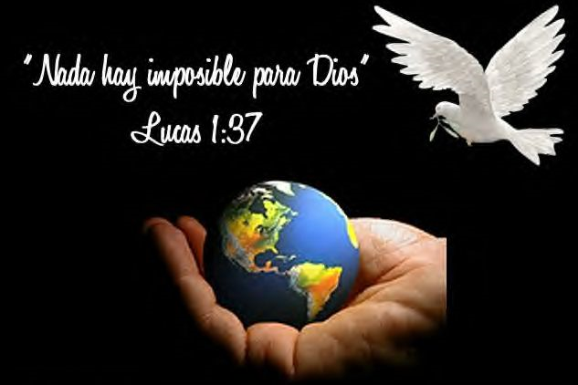
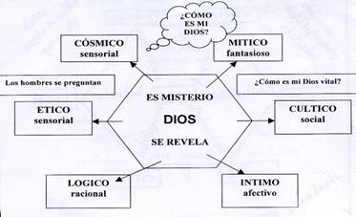
2. La idea de Dios

La esencia de Dios es suficiente para explicarse a sí misma. Dios es Dios por sí mismo (a se, aseidad). No se ha hecho a sí mismo; pero su ser se explica por sí mismo, por su sublime grandeza.
Es la Totalidad, la Santidad, la Perfección, la Causa suprema de todo lo que existe y puede existir.

2.1. Necesidad de Dios

Los hombres siempre han buscado a Dios en sus preocupaciones. Algo les dice en su interior que el mundo no puede ser fruto del azar o ciego resultado de fuerzas o seres cósmicos.
Es demasiado bello y admirable el Universo, para no admitir una causa sublime en la explicación de su existencia, un Ser Supremo, Inteligente, Bello y Bueno, que lo ha creado.
Lo que pasa es que, siendo el hombre inteligente y libre para pensar, sus pensamientos y sus sentimientos han discrepado al explicar esa realidad divina.

2.2. Actitudes ante Dios

Se multiplican sin cesar, precisamente por tratarse de una idea infinita e inabarcable para la mente humana.
- Unos hombres miran a Dios como lejano y supremo, distante e inalcanzable.
* El "Dios lejano" de Aristóteles, el que reside en la cumbre de los seres, en el Olimpo, sin bajar a tratar con los hombres, es una forma insuficiente de explicar su realidad.
* El "Dios cósmico" y celestial de Newton, el gran Arquitecto del Universo, que "ha escrito el libro de la naturaleza con caracteres matemáticos", es otra manera fría de pensar en la divinidad.
* El "Dios Etico" y Providente, Señor y ordenador, como le entendía el romano Séneca o el racionalista Espinoza, es frecuente en muchos pensadores.
* El "Dios Intimo", que reside en el fondo del alma, como le agradaba pensar a San Agustín o como también prefería definirle Antonio Rosmini no siempre resulta asequible para todos.
Las ideas sobre Dios se diversifican entre los hombres. Cada uno tiende a fabricarse su propio modo de entenderle, sobre todo si se refugia en su mente y no asume o se adhiere a la palabra revelada por Dios mismo.
Cada uno se hace su propio Dios:
- el "Dios sociológico" de los que prefieren mirarle en los hombres, sobre todo necesitados;
- el "Dios mítico", "mágico" o "cúltico", que se refleja en los hombres más primitivos con sus ritos sagrados y animistas y con sus sacrificios;
- el "Dios utópico y afectivo. Es el que sostienen todos los deístas y naturalistas, como Juan Locke o Rousseau;
- el "Dios romántico", que se refleja en la belleza y grandeza de la naturaleza, como pensaba Schelling;
- el "Dios dinámico" de Hegel, generado por la Idea que bulle en la mente del que piensa.

Estos y muchos más son los retratos de Dios que se han ido describiendo a lo largo de la Historia humana. Todos ellos nos hacen interrogarnos sobre cuál podrá ser el que más nos atraiga a cada uno de nosotros.

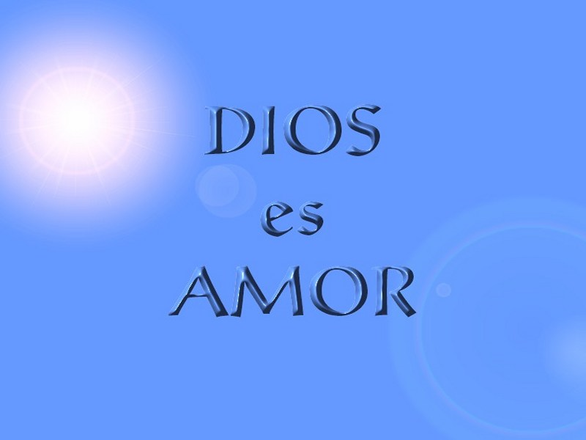
3. Atributos divinos

Como no podemos entender con nuestra mente limitada el modo de ser de Dios, que es infinito, tenemos que acudir a las criaturas. Al contemplar las grandezas del universo, de los hombres o de la vida, sospechamos que en Dios tienen que existir en grado supremo las perfecciones que vemos en este mundo.
Por eso le adornamos de perfecciones en grado sumo. Se prestan para una excelente catequesis, sobre todo de personas jóvenes que sinceramente se preguntan cómo es Dios.

Llamamos atributos a esas cualidades que vemos en este mundo y consideramos en grado infinito poseídas por Dios.

3.1. Atributos esenciales

Hay unos que dependen de su mismo ser supremo, de su esencia (atributos entitativos):
- La unicidad rechaza todo pluralismo en la idea de Dios. Sólo uno y único.
- La eternidad, que elimina toda idea de tiempo, de origen o de final.
- la inmensidad, le pone más allá del concepto físico de lugar o de extensión.
- La simplicidad, que excluye toda mezcla o composición en él.
- La inmutabilidad y eterna estabilidad, que se opone a todo cambio en su ser.
- La distinción absoluta del mundo y de toda criatura.

3.2. Atributos operativos

Otras cualidades o atributos dependen de su obrar, de lo que Dios hace. Son las más fáciles de presentar en la catequesis, pues son asequibles para comprender a Dios como ser perfecto, bello, santo, grande, sublime.
Unos atributos llevan la idea de su obrar interior, "inmanente". Es el obrarl que queda en su ser y no sale fuera de El.
- Dios es Inteligencia y se conoce perfectamente y conoce todo.
- Dios es Voluntad, es Amor libre, y se ama a sí mismo y ama a los seres que El ha hecho.
Los que dependen de su inteligencia o conocimiento son los de Sabiduría infinita, su Presciencia, su Omnisciencia total y absoluta.
Los que expresan su Voluntad divina son su Bondad, su Misericordia, su Generosidad, su Justicia siempre inmensas. Todo lo quiere y lo predestina (predestinación), aunque sabemos que se adapta a la libertad del hombre, precisamente por ser su voluntad misteriosa.
Y los que expresan su Actividad poderosa, cuyos efectos vemos nosotros en alguna forma, los que indican acciones que salen de Dios, son su Omnipotencia plena, su autoridad suprema, su Fuerza infinita. Con esa energía eterna, Dios aparece como Creador de todo, como Conservador de todo, como Omnipresente, como Providente o cuidador amoroso de todo, sobre todo del hombre, que es su criatura singular.
En catequesis conviene resaltar sobre todo aquellos atributos o cualidades que nos dicen lo que Dios hace con nosotros. Es Creador, Providente, Misericordioso, Amoroso, Omnipresente, Bueno, Justo... Son rasgos que le definen como Señor del Universo, pero Señor divino que está presente en nuestras vidas y actúa como tal.

4. La búsqueda de Dios

Dios se manifiesta al que piensa sobre todo en las perfecciones de las criaturas. Es el Ser único, que no puede igualar la gloria de su ser infinito con ningún otro ser divino, pero que la comparte con los hombres a quienes ha puesto inteligencia y libertad.

4.1. Necesidad de buscar

Todos los dioses a los que han adorado los hombres y los pueblos han sido engaños y meras apariencias. Ni hay ni puede haber otro dios que no sea el Supremo Señor del Universo.
Sus cualidades y su grandeza son tales, que nos preguntamos con razón si nuestra mente limitada y sencilla puede buscar y puede encontrar a ese Dios.
Cuando hablamos de Dios y pensamos en El, tenemos que saber que está cerca de nosotros. Pero no podemos descubrir su esencia, pues supera nuestra capacidad de comprensión.
Mas podemos intuir su existencia y su presencia en sus acciones con nosotros: creación, revelación, Providencia, etc.
De lo contrario quedaríamos desconcertados, pues sólo la existencia de un Creador explica la existencia del universo, de sus leyes magníficas, de sus procesos espectaculares.

4.2. Variedad de caminos

Los modos de dar esa explicación varían según las maneras de pensar y de sentir.
Pero todas confluyen en la idea de un Dios activo, vivo y permanentemente relacionado con los hombres. Ese sentimiento queda reflejado en las palabras del Apóstol Pablo en Atenas: "Atenienses: mientras paseaba por vuestra ciudad contemplando vuestros monumentos sagrados, he encontrado un altar con esta inscripción: "Al Dios desconocido". A ese Dios que adoráis sin conocerlo es al que yo vengo a anunciar. Ese es el Dios que ha creado el Universo y todo lo que existe. Es el Señor del cielo y de la tierra, que no habita templos construidos por los hombres... El no está lejos de nosotros, pues en él vivimos, nos movemos y existimos." (Hech. 17. 22-28).
Ese Dios que percibimos a través de la naturaleza es el que descubren los seres inteligentes y se niegan a admitir los necios e ignorantes. Es un Dios misterioso, poderoso, activo, real.
Además, la razón nos dice que tiene que ser uno y toda idea de multiplicidad en su esencia es inaceptable.
El politeísmo va contra toda lógica. Esa unidad divina es idea compartida por las grandes religiones monoteístas de la Historia, hoy extendidas por toda la tierra. Fue el descubrimiento de los mejores pensadores, que superaron tradiciones, mitos, leyendas, mitos, etc y llegaron a sospechar que sólo podía existir un Ser supremo único.
Las fantasías populares pueden diversificar y multiplicar las divinidades y los modos de ofrecerles cultos. Pero la razón humana termina concluyendo que una cosas son las creencias y otra cosa es la realidad.

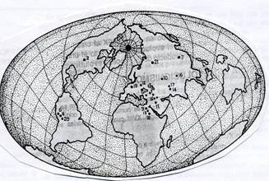

5. Existencia de Dios

En la catequesis es importante saber plantear con claridad la necesidad de persuadirse con razones sólidas de que Dios existe y actúa en la vida de los hombres.
Blas Pascal, en sus "Pensamientos" decía: "No hay más que tres clases de personas: las que, habiendo encontrado a Dios, le sirven; las que, no habiéndolo encontrado, le buscan; y las que viven sin buscarle ni haberle encontrado. Desgraciados andan estos últimos".
Ha sido tradicional en la catequesis de jóvenes y adultos el dar cierta importancia a los argumentos sólidos y serios en esa dirección.

5.1. Pruebas insuficientes

Pero muchas veces las pruebas han resultado frágiles y poco persuasivas.
Unas veces se ha debido a que las razones externas al mismo postulado de la existencia divina no son contundentes y basadas en hecho observables.
En ocasiones se ha debido a la poca profundidad en los argumentos y al predominio de la subjetividad. Conviene en Catequesis, sobre todo con jóvenes, buscar siempre, en este y en todos los temas, una solidez y objetividad suficientes para que se supere la ambigüedad.
Ambas cosas se detectan en las actitudes fideístas y en las tradicionalistas.



5.2. Fideísmo

Así acontece cuando se usan argumentos basados en la autoridad misma de Dios: demostrar que Dios existe por que El mismo lo ha dicho. Esta actitud es más de fe que de lógica. Se suele denominar "fideísmo" al tal estilo.

5.2.1. Su argumentación.

Es la siguiente, expuesta de forma concisa y limitada:
- La razón es incapaz de demostrar por sí misma la existencia de Dios.
- Demostrar es apoyarse en algo anterior. Pero nada puede haber anterior a Dios, ni cronológica ni entitativamente.
- Dios es anterior a todo y a todos en el tiempo y en la naturaleza.
- En consecuencia, no podemos argumentar a partir de nada previo a nuestra idea de Dios para llegar a comprender su existencia.

5.2.2. Defensores

Entre los representantes de esta actitud se dieron en la Historia dos estilos.
* Unos son fideístas rigurosos: sólo la fe nos pueda dar idea de Dios. Luis de Bonald (1754-1840) y Felicidad de Lamennais (1782-1854) son los representantes de estas posturas. Piensan que no podemos demostrar la existencia de Dios por sola lógica. Sólo por la fe se puede llegar a tener idea de El.
* Otros son moderados: por ejemplo, A. Bonetty (+ 1789). Admiten que Dios reveló su existencia al principio de la vida humana y tal noticia se ha mantenido por tradición entre los hombres hasta hoy. Se los llama también tradicionalistas.

5.2.3. Crítica

Tanto los unos como los otros olvidan el modo de ser de la mente humana que llega desde los efectos a sus causas; puede, pues, la razón observar las cosas que son efectos procedentes de algo, y concluir que tiene que haber una causa última que sea origen de todas ellas.
El Fideísmo es gratuito en sus afirmaciones. Va contra la experiencia misma. El Tradicionalismo agota la confianza en la transmisión de la Historia y supone gratuitamente razones poco persuasivas.

5.3. El Ontologismo.

Intenta demostrar la existencia de Dios por la relación directa que el hombre mantiene con El.
La mente tiene conocimiento evidente de Dios por cierto contacto experimenta], inmediato, de ser a ser, es decir "ontológico" (ontologismo).
En consecuencia, la demostración no es tal; se trata de una supuesta evidencia a partir de su experiencia.

5.3.1. Argumentos

Los argumentos que emplea son los siguientes:
- Tenemos conocimiento de Dios. Dios es infinito y nuestra mente es finita.
- No puede ésta llegar a lo infinito por sus propias fuerzas.
- Necesitamos en cierta manera intuir a Dios para conocer que existe.
Por otra parte, lo primero en el orden del ser tiene que ser lo primero en el orden del conocer. En cierto sentido, pues, vemos a Dios; estamos en contacto con El. No nos damos cuenta porque nos hemos aclimatado a Dios; como no nos damos cuenta de que estamos en el aire, nos hemos acostumbrado a El.

5.3.2. Representantes

Los representantes de este "goloso" sistema son diversos:
- Nicolás de Malebranche (1638-1715), defiende que las ideas no nos vienen de las cosas sino de Dios. Si lo infinito no puede venir más que de Dios, la idea de Dios nos llega sólo de El.
- Vicente Gioberti (1801-1852) afirma que el Ser Primero es la idea más básica que el hombre posee. Tenemos intuición natural del ser.
- Antonio Rosmini (1797-1855) cree que el "sentimiento" del ser general e indeterminado que la mente adquiere no es otra cosa que la intuición misma de Dios.
En su "Nuevo ensayo sobre el origen de las ideas" reclama la primacía de la intuición afectiva en los referente a la realidad divina.

5.3.3. Crítica

Es sistema "goloso" porque no deja de ser ciertamente atractiva la sospecha de que nos hallamos en contacto con Dios mismo.
Por tanto se supone el descubrimiento misterioso y directo del mismo Ser Supremo por experiencia directa, aunque no tengamos conciencia de esa realidad, de ese "contacto" con Dios.
Si en el terreno de la mística y de la vida espiritual es legítimamente defendible, en pedagogía apenas tiene base racional y no es aceptable. A Dios llegamos a través de las criaturas, no de manera inmediata.



5.4. Demostración suficiente

Si los dos sistemas anteriores no parecen convincentes para admitir reflexivamente la existencia de Dios, hemos de acoger otros más satisfactorios. Por eso han sido tradicionales los de S. Anselmo y los de Santo Tomás.

5. 5. El argumento ontológico.

Lo formuló San Anselmo en su libro "Monologium", comentando el texto de la Escritura: “Dijo el necio en su corazón: no hay Dios”. (Salmo 13. 1 y 52. 1).
En el intento de perfilar un razonamiento contundente y evidente sobre la existencia divina, llegó a considerar que, por intuición, podemos captar que tiene que existir. Se le llama ontológico, por suponer una intuición esencial (ontológica) de Dios: alude a cierta postura más intuitiva que lógicodeductiva.

5.5.1. Formulación

Podemos condensar el argumento de San Anselmo con palabras resumidas:
- "Existe aquello mayor que lo cual nada se puede pensar.
- Dios es aquello mayor que lo cual nada se puede pensar.
- Luego, Dios tiene que existir necesariamente."
El fondo del argumento ontológico es la concepción de Dios como algo más que una idea. Dios no es mero concepto. Dios, ante todo, es Alguien. Y al pensar en Dios no se piensa en algo, sino en Alguien. No se trata de una demostración, sino de una intuición luminosa que termina con todas las dudas sobre Dios.
San Anselmo vivió preocupado por descubrir una forma evidente de convencer a todo el que niega la existencia divina. Sabe que está equivocado y se contradice. El que dice: "Dios no existe", incurre en contradicción. Si tiene la idea de Dios, es porque Dios existe.

5.5.2. Avatares históricos

El argumento anselmiano ha sido muy criticado en la historia de la Filosofía. Los contradictores surgieron ya en el tiempo mismo de San Anselmo. El monje Gaunilón le respondía con el mito de las Islas Afortunadas:
"Existe aquellas Islas mayor que las cuales, no se puede pensar en otras.
Las Islas Afortunadas son las mejores que puedo pensar. Luego existen."
San Anselmo le respondió en un malhumorado escrito que el argumento empleado por él sólo vale para Dios. Las Islas Afortunadas son seres como las otras criaturas: si se puede pensar en algo superior a ellas. Dios es ser singular, mayor que el cuál nada puede ser pensado.

- Santo Tomás lo rechazaría un siglo después, por ser un salto ilegítimo de lo racional a lo real, de lo que se piensa a lo que existe.
- Kant, Locke, Hume... y otros también lo rechazaron como argumento suficiente para el objetivo que se pretende.
Pero otros pensadores lo aceptaron y alabaron como forma intuitiva de llegar a la evidencia de la existencia divina.

- Descartes, como consecuencia de su teoría de las ideas claras y distintas, considera la idea de Dios como la más clara y la más discernible, aunque no racionalmente demostrable. Tiene que responder a una realidad, no a una simple idea, pero no es tema de Filosofía sino de Fe.
- Leibniz añadía: "Si el Ser Necesario es posible, tiene que existir. Es posible, pues algo por encima de la razón nos dice que lo es. Luego el Ser Supremo existe".
- Malebranche, Hegel, Brentano y otros muchos manifestaron su simpatía por la argumentación anselmiana.
DIOS
DIOS 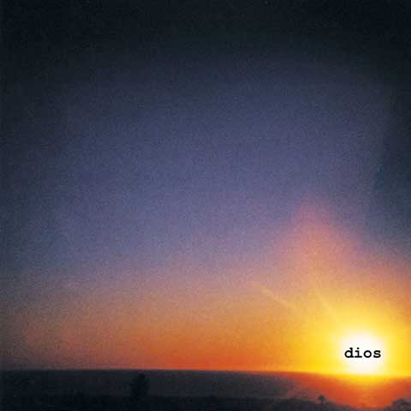 DIOS

5.6. Pruebas o vías tomistas

Podemos llamarlas también argumentos cosmológicos, por colocar el punto de referencia en el Universo. Son muestra clara de confianza en el poder razonador de la mente y, por tanto, en la posibilidad de demostrar la existencia divina arrancando de las criaturas.
La experiencia íntima del hombre le dice que todo lo que ha sido hecho se debe a alguien que es su autor. La mente humana tiene inclinación natural a buscar las causas arrancando de los efectos producidos por ellas.
Y estas vías, o formas de reflexionar, siguen un razonamiento que va del efecto a la causa, de lo que captamos en el mundo a la necesidad de buscar un causa que lo explique.

5.6.1. La estructura

Cada prueba se perfila como un razonamiento silogístico:

a) Algún hecho del Universo. Algo experimental en el hombre, que se ve, que se palpa. (Es la "premisa mayor" del silogismo.
b) Un principio Universal y básico. Lo contingente necesita explicación, y esta explicación no se puede extender sin fin. (Es "premisa menor" del silogismo)
c) La conclusión es espontánea y natural: la existencia de Dios.

Podemos, según este esquema, recordar las cinco vías o pruebas.

    - 1º: El movimiento

- Los seres se mueven. Pasan de la potencia al acto. Esto lo estamos palpando constantemente: hay movimiento locativo, lo hay cualitativo, lo hay cuantitativo, lo hay entitativo. Se mueven los astros, se mueven las cosas, se mueven los hombres. Hay movimiento.
- Todo lo movido debe su movimiento a algo o alguien que lo mueve: si éste no tiene en sí la razón de moverse, es movido por otro, y éste lo es por otro, y así sucesivamente. No se puede proceder en infinito.
- Luego, tiene que existir un PRIMER MOTOR que no es movido por nadie y que a su vez mueve a los demás. Ese motor es Dios, el Motor Supremo.

    - 2º: Las causas eficientes.

a) En el Universo se dan causas eficientes: unos seres son causa de otros.
b) Toda causa, a su vez, es causada, pues no es causa de sí, depende en su ser de otra. No se puede proceder según serie infinita de causas, porque si no hay una causa primera, no habrá otras causas segundas.
c) Tiene que existir la PRIMERA CAUSA, no causada por nadie que, a su vez, causa a las demás. Es Dios, Causa Suprema, última, de todo.

    - 3º: Contingencia de los seres

a) Existen seres contingentes. Todos los seres que conocemos son contingentes, porque lo mismo que existen podían no existir. No tienen en sí mismos la razón de su existencia.
b) Todo lo que no tiene en sí la razón de su existir debe tenerla en otro. No se puede admitir una sucesión infinita de seres contingentes.
c) Tiene, pues que existir un SER NECESARIO, es decir, un ser que tenga en sí mismo la razón de su existencia. Ese es Dios.

    - 4º: Limitación de perfecciones.

a) En los seres encontramos diversos grados de perfección. Unos son más perfectos. Otros lo son menos. Unos tienen más inteligencia, más belleza, más bondad... que otros.
b) Los grados de perfección no se entienden sino por referencia a una perfección absoluta, es decir, a la Inteligencia, a la Belleza a la Bondad... absolutas, de las cuales participan las perfecciones limitadas. Esas perfecciones absolutas se identifican y se incluyen en un Ser Supremo
c) Luego, ha de existir ese SER SUPREMO, que es Perfección Absoluta y explica todas las demás perfecciones del universo.

5.6.6. 5º: Orden del cosmos.

a) Hay orden en la naturaleza no inteligente. La realidad de las cosas naturales, y especialmente los vivientes, ofrece un conjunto ordenado de seres que se mueven para conseguir su fin.
b) Ese orden, previsión y finalidad en el proceso y evolución de los seres no inteligentes supone un ser Ordenador.
c) Ese ORDENADOR supremo es Dios y es el que origina todo orden cósmico.


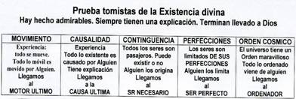

5.6.7. Valoración

Estas pruebas son útiles en la catequesis, sobre todo cuando se trata de intelectuales o de personas con cultura. Pero deben ser tomadas con prudente precaución.
Dan argumentos a la mente. Pero la fe en el Dios Padre de Jesús y nuestro es más una gracia que una conclusión filosófica.
En este tema, como en lo demás que reclaman la fe, el catequista debe ser claro en los planteamientos. Pero debe ser consciente de que sirven más para preparar la mente que para persuadirla. La lógica es buena, pero no es suficiente cuando de cosas de Dios se trata.

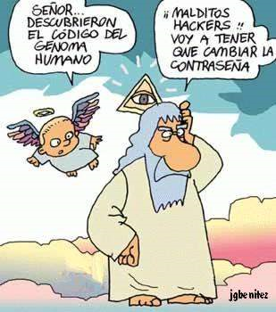

6. El Dios de la Revelación

Dios se presenta ante la conciencia del hombre como misterio. No ha bastado la razón y casi todos los pueblos han buscado en creencias, mitologías y tradiciones el sentido y alcance del Hacedor del mundo.
Eso significa que sólo con una fe sincera se puede llegar a descubrir a Dios. La Revelación sobre el Señor del cielo y de la tierra nos permite superar cualquier concepto meramente humano de la divinidad, aunque los intentos han sido muchos.
Todas las religiones no son otra cosa que intentos de explicar la realidad divina y la respuesta de la necesidad humana a relacionarse con ella, a tenerla propicia y a merecer su protección y benevolencia.
A nosotros no interesa la revelación cristiana, aunque no debemos olvidar el eco divino que hay en las demás religiones, sobre todo en la monoteísta.
6.1. El Dios de Israel

Los cristianos damos importancia a la razón y a la reflexión, como caminos firmes para conocer a Dios. Tenemos la convicción de que mejor forma de conocerle es todavía descubrir, profundizar y asumir lo que El mismo ha comunicado.
Por eso hablamos de la Revelación divina como del lenguaje y del cauce que nos lleva a conocer a Dios y como del mejor don para profundizar su vida y su misterio.
Tenemos primero la Revelación del Antiguo Testamento, con toda la historia de la comunicación que Dios quiso mantener con su Pueblo elegido. Preparado por el mismo Dios para encarnarse en medio de los hombres, Israel fue el Pueblo al que se manifestó, desde Abrahán, el verdadero Dios. Pero también y sobre todo tenemos la Revelación de Jesús, a la cual llamamos Nueva Alianza.

6.2. Dios del Antiguo Testamento


Cuando Dios se revela en el Antiguo Testamento, es interesante comprobar que lo hace con nombres misteriosos, pero expresivos de su acción en este mundo.
Va manifestando su ser y su nombre a lo largo de una Historia hermosa, que llamamos "Historia de la Salvación". Durante siglos, va preparando al Pueblo de Israel y se va comunicando como Protector y como Dueño, como Legislador y como Creador, sobre todo como Exclusivo Rey, Padre y Señor del Universo.
Lo va haciendo cada vez con más claridad a través de los acontecimientos de ese Pueblo: de sus manifestaciones a los Patriarcas, de las comunicaciones a los Profetas, de las inspiraciones a los Escritores que van dejando mensajes grabados en los Libros considerados como Santos.
Dios se manifiesta sobre todo en los libros de la Ley, que hoy llamamos Pentateuco. Y se va definiendo más aún a través de los mensajes de los Profetas.



6.3. Los nombres divinos

Es interesante comprobar como los Israelitas daban especial importancia al nombre sagrado de Dios, pues en el secreto y en el misterio de ese nombre encerraban todo el significado y la realidad del mismo ser divino en el que creían.
Se suelen atribuir a Dios diversos nombres en los escritos del Antiguo Testamento y en la tradición israelita.
- El nombre de "Yaweh", que significa "El que es", resulta el más usual y el más sagrado. Es el que se mantiene siempre como nombre reservado y misterioso que los israelitas no podían pronunciar sino con sagrado respeto.
"Moisés dijo a Dios: "Mira, si yo voy a los israelitas y les digo: El Dios de vuestros padres me ha enviado a vosotros, ellos me van a preguntar: ¿Y cómo se llama? ¿ Qué debo responderles yo?
Dijo entonces Dios a Moisés: Les dirás sólo: Su nombre es "Yo soy". Y añadirás: El "Yo soy" me envía a vosotros. Es el Dios de vuestros padres: de Abrahán, de Isaac y de Jacob." Este será mi nombre para siempre. Lo repetiréis de generación en generación" (Ex. 2. 13-16).

- Otros nombres se multiplican en las páginas de la Escritura Sagrada.
- El (el Fuerte),
- Elhoim (el Supremo),
- Adonaí (el Soberano), también resultan familiares, comunes con el nombre y concepto de la divinidad en diversos grupos y cultos cananeos.
- Y también Shadai (el Poderoso),
- Elyon (el Dueño)
- y Qadosh (el Santo).

También se presenta a Dios por sus obras o acciones:
- El justo "Juez",
- el fuerte "Dominador",
- el siempre "Victorioso,"
- el realmente "Existente"...
- el Protector, el Defensor,
- el Castigador, el Misterioso.

Por si fueran pocos los nombres directos, también los metafóricos se diversifican enormemente en la Biblia. Se le llama Roca, Nube, Aire, Brazo poderoso, Mano extendida, Señor y dueño, Padre de familia, Montaña santa, etc. Son metáforas o figuras concretas que esconden la dificultad para reflejar ideas abstractas.
Y en ocasiones se le presenta como Espíritu invisible y se le compara con:
- "luz inaccesible" (Salmo 35.10),
- "verdad inmutable" (Jer. 10.10),
- "inteligencia clara" (Salmo 123.2),
- "santidad infinita" (Is. 6.3),
- "bondad inagotable" (Job 36.15) etc.

6.4. Clarificación progresiva

Los Profetas van purificando el nombre y el culto de Dios, a medida que van pasando los siglos. Hay un fondo común que permanece y es el de la supremacía divina. Pero, desde los tiempos antiguos, se va dando un cambio.
Al principio los Profetas tienen que luchar contra las supersticiones: el dominio que ejercen "los altos", los árboles sagrados, los montes y los altares. Luego surge la unidad que impone el Templo de Israel: entonces la atención versa sobre la necesidad de unificar el Templo en el lugar elegido por Dios, la ciudad de Jerusalén.
- Es interesante la lucha de Elías contra el dios fenicio que tanto tentaba a los Israelitas, Baal, en el siglo IX y contra Astarté, Moloc, y otros en el VIII.
- Es impresionante el sentido de liberación que poco después ofrece el Profeta Amós (3.2; 4. 4-5; 5. 12-24; 6. 1-7; 8. 4-7) y el grito que va lanzando a sus oyentes sobre la necesidad de volver el corazón al Señor y de ser justos con los hombres, como es la voluntad divina.
- Es luminosa la palabra que irá diciendo también el incómodo Jeremías, cuando anuncie las exigencias de Dios para obtener el perdón (7. 5-7 y 21-24) o cuando condene la idolatría y la infidelidad del Pueblo (8. 4-17; 23. 16-17).
- Y será ya la figura de un Dios compasivo y protector la que aparezca en los Profetas de la Cautividad (Ezequiel y también Ageo o Zacarías) y en los libros redactados después de la reorganización del Templo (los de Daniel, los Sapienciales, otros muchos.)

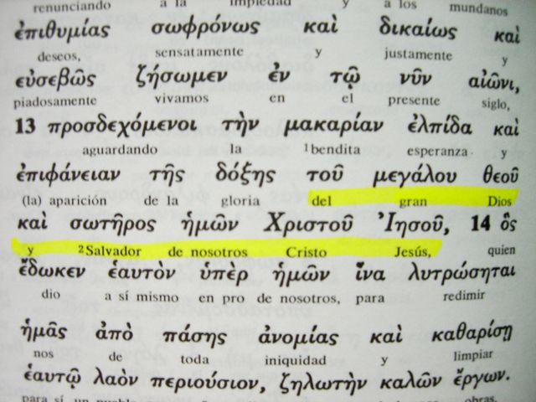
Cuando Jesús llegue en el siglo I, el Pueblo de Israel ha recorrido un largo camino de construcción y de purificación. Su idea de Dios, al menos en los círculos selectos del Pueblo, es sumamente limpia, enormemente pura, claramente comprometedora.

La mejor forma de acercar la mente hacia la idea del Dios de la Revelación es precisamente seguir ese itinerario bíblico que va presentando la acción divina en la historia y en la vida de los hombres. Es importante enseñar al niño y al joven a buscar esos textos bíblicos que reflejan la figura que los israelitas tenían de Dios. Es la mejor forma de prepararlos para entender el concepto del Padre que Jesús reveló en su anuncio de salvación.
Ejercicio interesante, por ejemplo, será el mirar el concepto de Dios que aparece en textos tan diversos como éstos:
. Salmo 8. 18, 103 y 148. 1-10.
. Isaías 6. 2-22; 44. 24-28; 45. 9-13.
. Ez. 14. 2-11 y 43 1 7. El Dios de Jesús

La plenitud de la revelación sobre Dios llega con la presentación que Jesús hace de Dios, su Padre misterioso y del Padre de todos los demás seres humanos. Jesús multiplica las alusiones a su Padre eterno.

7.1. Dios como Padre

Sus palabras, como las recogen los evangelistas, sobre todo Juan, son claras y numerosas: "El Padre y yo somos una misma cosa (Jn. 10.30). "El Padre me ha enviado" (Jn. 12.28), "Nadie puede venir a Mí si el Padre no se lo concede" (Jn. 6. 65), "Yo hago las obras de mi Padre" (Jn. 10. 36, "Al que me sirva, mi Padre le honrará (Jn. 12. 26)
Numerosas veces alude Jesús a Dios su Padre (En Mt. 21, en Mc. 3 en Lc. 11, en Jn. hasta 116). En los evangelistas reflejan claramente esa dependencia filial. Es la idea más clara que en ellos queda grabada y reflejada en los textos evangélicos, idea que se complementa con otras 75 veces en los demás escritos del Nuevo Testamento.
No es fácil descifrar el misterio que se esconde bajo esa referencia a Dios Padre y, sobre todo, al hecho de que Jesús nunca alude a Yaweh, al Señor del Templo en la mentalidad de los Judíos de su tiempo.
Es el fundamento de su original revelación de Dios y la puerta que abre la nueva visión evangélica de Dios.

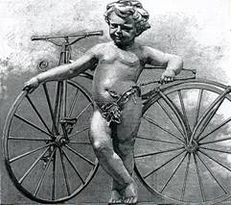

7.2 Padre de todos

La referencia a la paternidad universal de Dios es el complemento de esa otra paternidad suprema divina.
Hasta 19 veces se le considera a Dios Padre de los hombres: en Mt., 2; en Mc., 5; en Lc. 2; en Jn. 22; en las epístolas de Pablo 6..
Queda clara la visión de un Dios Padre de todos los hombres y cómo es la referencia preferida por Jesús: "Vuestro Padre del cielo" (Mt. 5.16); "Decid: Padre nuestro que estás en los cielos" (Mt. 6.9), "Sed misericordiosos como vuestro Padre" (Lc. 6.36), "Tu Padre ve el secreto de tu corazón (Mt. 6.18). "Sed perfectos como vuestro Padre celestial" (Mt 4.48), etc.
A veces la diferencia de la Paternidad divina en relación a Jesús y a los discípulos queda explicitada: "Subo a Mi Padre y a vuestro Padre" (Jn. 20.17)
Esta dimensión divina: Padre de Jesús, padre de todos los hombres, de modo especial de los discípulos, debe ser resaltada en la catequesis a todas las edades y en todas las circunstancias. Es lo esencial del mensaje cristiano. No basta la idea de un Dios salvador y misericordioso. Es preciso hacer vida esa filiación divina que nos otorga el bautismo y es esencial en el mensaje cristiano.

7.3. Padre cercano

Dios no es un ser remoto e inaccesible al estilo de los dioses paganos y antiguos. Es también y sobre todo Padre del cielo. Ello significa que los hombres adoramos como a supremo Hacedor de las cosas, pero sobre todo le amamos como a Padre amoroso que nos ha hecho de forma singular. Ante El no somos meras criaturas entre las maravillas del cosmos. Somos frutos singulares de su amor.
Dios se presenta ante nuestra inteligencia y ante nuestra voluntad como objeto supremo e insustituible de conocimiento admirable y de Amor insuperable.

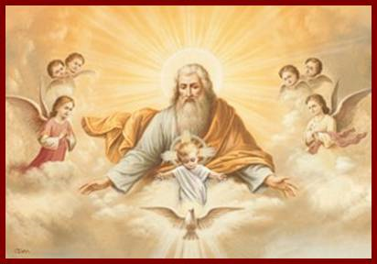

7.4. Referencia de vida

Dios es la santidad por esencia. Todo en El es infinito y perfecto. Eso significa que es misterio de santidad. Por eso todo lo que existe es reflejo de su absoluta perfección tanto en el orden de las cosas materiales como en el orden espiritual.
La Santidad de Dios no es una simple cualidad de su esencia divina. Constituye su misma naturaleza. Dios es la perfección absoluta. Entender a Dios de esta forma y tratar de asemejarse a El es la razón de ser del que cree en Dios

7.5. Dios amoroso y providente

Dios se nos presenta como Creador de un mundo en el que se mantiene presente sin cesar. Crea el mundo y cuida de su conservación, concurriendo en todas sus circunstancias.
La Providencia divina es el cuidado amoroso que Dios tiene de todas sus criaturas. De manera particular Dios tiene cuidado especial de las criaturas inteligentes y libres, como son los hombres. Dios conoce sus designios y su destino. Incluso podemos decir con claridad que es El quien lo decide
Se llama predestinación al misterio encerrado en el conocimiento previo de Dios de lo que va a ser de cada hobre. Este conocimiento no es incompatible con la realidad indiscutible de la libertad humana que hace posible que cada uno sea protagonistas de su vida, de sus opciones y de su destino humano y eterno.
Los hombres solemos tener, cuando poseemos conciencia sana, cierto sentido de la "presencia de Dios" en nuestras vidas. Nuestra imaginación tiende a situarle en lo alto de los cielos, nuestra afectividad en el centro de nuestro corazón y la solidaridad humana no impulsa a contemplarle entre los hombres con quienes vivimos, sobre todo si son necesitados.
Esto significa hablar de un Dios vivo. Equivale a pensar en Dios como alguien personal y tan real y tan cercano que es el único que da sentido a la vida humana y a todo lo que existe sobre la tierra.

Los cristianos sabemos que Dios está en todas partes. Pero nos hemos acostumbrado a hablar de él de manera clara para que todos los hombres aprendan también a encontrarle.
- Dios está en lo alto del cielo, es decir se halla como Creador en el universo. Y nos gusta mirar hacia arriba al pensar en Dios.

- Pero sabemos que está dentro de nosotros, sobre todo cuando nos damos cuenta de que somos portadores de su gracia, de su Espíritu Santo.
- Y también hemos aprendido de Jesús a ver a Dios en nuestro prójimo, sobre todo en quien tiene necesidad material y espiritual. Los pobres son sacramento, es decir signo sensible de Dios.

